ANNEXE 3 : MODALITÉS D’EXERCICE
Emploi du temps

A- Rappelez dans ce tableau votre organisation du service d’enseignement sur 36 semaines en référence aux 1607 heures annualisées
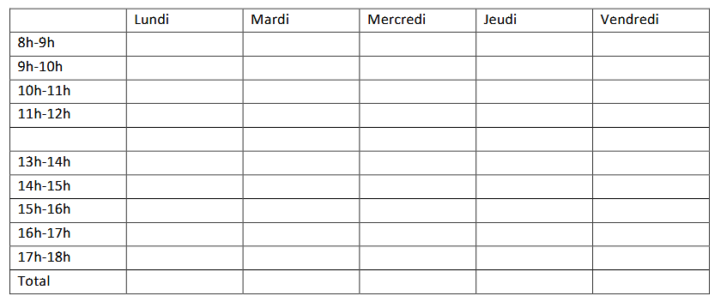

B- Indiquez les jours et horaires en semaine où vous comptez exercer cette activité complémentaire, la durée et la périodicité

Lundi | Mardi | Mercredi | Jeudi | Vendredi | Samedi | Dimanche

C- Dans le cadre d’une activité exercée pendant les vacances scolaires, indiquez, ci-après sa périodicité :

Vacances de Toussaint | Vacances de Noël | Vacances d’hiver | Vacances de printemps | Vacances d’été
Du……………  Au…………… | Du………………  Au……………… | Du………………  Au……………… | Du………………  Au……………… | Du………………  Au………………

Le cas échéant, indiquez les conditions particulières d’exercice (déplacements, etc…)

……………………………………………………………………………………………………………

……………………………………………………………………………………………………………

……………………………………………………………………………………………………………

……………………………………………………………………………………………………………

